В КВАЛИФИКАЦИОННУЮ КОМИССИЮ

ФЕДЕРАЦИИ АЛЬПИНИЗМА

САНКТ-ПЕТЕРБУРГА

**ВЫСОТНЫЙ КУБОК САНКТ-ПЕТЕРБУРГА ПО АЛЬПИНИЗМУ**

**2013 ГОД**

ОПИСАНИЕ ВОСХОЖДЕНИЯ НА ВЕРШИНУ ЛХОЦЗЕ ГЛАВНАЯ (8516 м)

ПО КУЛУАРУ СЕВЕРО-ЗАПАДНОЙ СТЕНЫ, 5б К.С.

МАРШРУТ ПРОЙДЕН

СБОРНОЙ КОМАНДОЙ

ФАСиЛ САНКТ ПЕТЕРБУРГА

# Капитан команды – Коваль Виктор Александрович

Тренеры команды – Тимошенко Татьяна Ивановна,

Капитанов Олег Викторович

Паспорт восхождения

1. Гималаи, раздел № 10.1 классификатора маршрутов на горные вершины

2. Наименование вершины: Лхоцзе Главная (8516 м), название маршрута:по кулуару северо-западной стены (Эрнст Рейсс и Фриц Лухсингер, 1956)

3. Категория сложности: 5Б

4. Характер маршрута: комбинированный

5. Перепад высот маршрута: 3200 м

Протяженность маршрута: 9000 м.

Протяженность участков: V кат сл. - 600 м.

Средняя крутизна маршрута

(от начала Западной стены на 6900): 40 градусов

Ключевого участка маршрута (кулуар): 50 градусов

6. Забито крючьев (в знаменателе для ИТО):

скальных: 0

закладных элементов: 0

ледовых: 25

шлямбурных: 0

Использовано всего искусственных точек опоры (ИТО): 0

7. Ходовых часов команды: 28 часов, 4 дня

8. Руководитель: Коваль Виктор Александрович, КМС.

Участники: Кондрашкин Сергей Владимирович, КМС;

Бороденков Алексей Никитич, КМС;

9. Тренеры: Тимошенко Татьяна Ивановна (МС), Капитанов Олег Викторович (МС)

10. Выход на обработку и установку лагерей: 21.04.2013

Выход на маршрут: 05.00 13.05.2013

Выход на вершину: 13:00 16.05.2013

Возвращение в БЛ: 12:00 18.05.2013

**Описание маршрута и тактические действия команды**

Лхоцзе – вершина в Гималаях, четвертый по высоте восьмитысячник мира (8516). Расположена в непосредственной близости от Эвереста, отделена от высочайшем вершины мира перемычкой, т.н. «Южное седло», 7906м.

Лхоцзе имеет 4 вершины. На главную вершину проложено всего два маршрута: по западной стене (путь первовосходителей) и по южной стене (Сборная СССР, 1990).

Идеальный сезон для восхождения: апрель – май.

До высоты 7700 маршрут совпадает с классическим маршрутом на Эверест. Маршрут на Лхоцзе начинается от ледника Кхумбу, на морене которого на высоте 5300 расположен базовый лагерь экспедиций, штурмующих и Лхоцзе и Эверест. Далее маршрут проходит через ледопад Кхумбу – один из крупнейших ледопадов мира. Ледопад обработан шерпами коммерческих экспедиций. На высоте 6100 у основания Западного цирка расположен лагерь 1. Первый лагерь команда использовала для ночевки только в первый акклиматизационный выход. Все дальнейшие выходы команда из БЛ сразу доходила до лагеря 2 на высоте 6500. От лагеря 2 путь лежит путь под основание Западной стены Лхоцзе. Через бегршрунд и слева от ледовых сбросов, идущих вдоль всей правой части стены, подъем по ледовому склону крутизной около 40 градусов. Зимний лед. В первый выход использовали перильные старые перильные веревки и одновременную страховку. В дальнейшем гидами коммерческих экспедиций по ледовой стене были провешены перила. Лагерь 3 расположен на ледовых полках справа от линии подъема на высоте 7200. От лагеря 3 путь идет вверх, потом траверсом влево в направление характерного желтого скального пояса. Подъем по скалам желтого пояса (4-5 веревок), затем вправо вверх в направлении скального острова. Маршрут на Эверест после желтого пояса уходит траверсом влево в направлении Южного седла. Слева от скального острова вырубаем во льду место под палатку 4 лагеря (7850), который используется нами как штурмовой. Далее путь вверх по крутому снежному склону под скалы вершины Лхоцзе. С высоты 8000 метров на штурмовом выходе используем кислород. На высоте около 8100 начинается ярко выраженный кулуар, шириной около 10-15 метров, который постепенно сужается и переходит во внутренний угол. Крутизна кулуара около 50 градусов. На левой стенке кулуара – старые перильные веревки. Нижняя часть кулуара снежная, затем лед, коротки е скальные стенки и плиты, по которым выходим на полку в 10-ти метрах от вершины. От полки по крутой скальной стенке крутизной около 65 градусов выход на вершину. Вершина обрывается на юг снежным карнизом. Спуск по пути подъема.

Тактические действия команды:

Использовался «гималайский стиль» со ступенчатой акклиматизацией и установкой высотных лагерей. Несмотря на то, что все акклиматизационные выходы до высоты 7950 и ночевки, вплоть до ночевки в 4 лагере на высоте 7850 мы не использовали кислород и чувствовали себя нормально, в целях минимизации риска в штурмовой выход с высоты 8000 решили идти с кислородом: ни у кого из участников восхождения не было опыта восхождений выше 8000, а Лхоцзе считается одним из «трудных» восьмитысячников. В.Коваль и С.Кондрашкин достигли вершины, а А.Бороденков дошел до высоты около 8300 и развернулся из-за недостатка времени. На штурм потратили по 1,5 баллона на человека при минимальном расходе.

На спуске команда самостоятельно сняла и эвакуировала снаряжение 3 высотных лагерей, мусор, кислородные баллоны и проч.

Помощи носильщиков, шерпов и проч. на маршруте не использовалось.

График экспедиции:

1-7 день: треккинг Лукла (2800) – Базовый лагерь (БЛ) на леднике Кхумбу (5300);

8 день: отдых в БЛ;

9-11 день: БЛ – лагерь 1 (6100) – лагерь 2 (6500) – БЛ;

12-13 день: отдых в БЛ;

14-17 день: БЛ – лагерь 2 (6500) – лагерь 3 (7200) – БЛ;

18-20 день: отдых в БЛ;

21-25 день: БЛ – лагерь 2 (6500) – лагерь 3 (7200) – лагерь 4 (7850) – БЛ;

26-29 день: БЛ – Периче (4300) – БЛ (спуск на отдых);

30-34 день: БЛ – лагерь 2 (6500) – лагерь 3 (7200) – лагерь 4 (7850) – штурм вершины;

35-36 день: спуск в БЛ;

37-40: треккинг БЛ (5300) – Лукла (2800)

**Техническое фото**

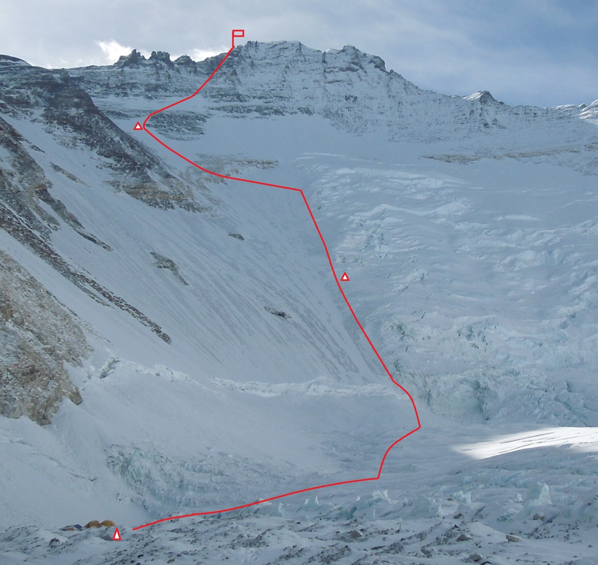

Вид на Западную стену Лхоцзе из Западного цирка из лагеря 2

На фотографии обозначены:

Лагерь 2 (6500)

Лагерь 3 (7300)

Лагерь 4 (7850)

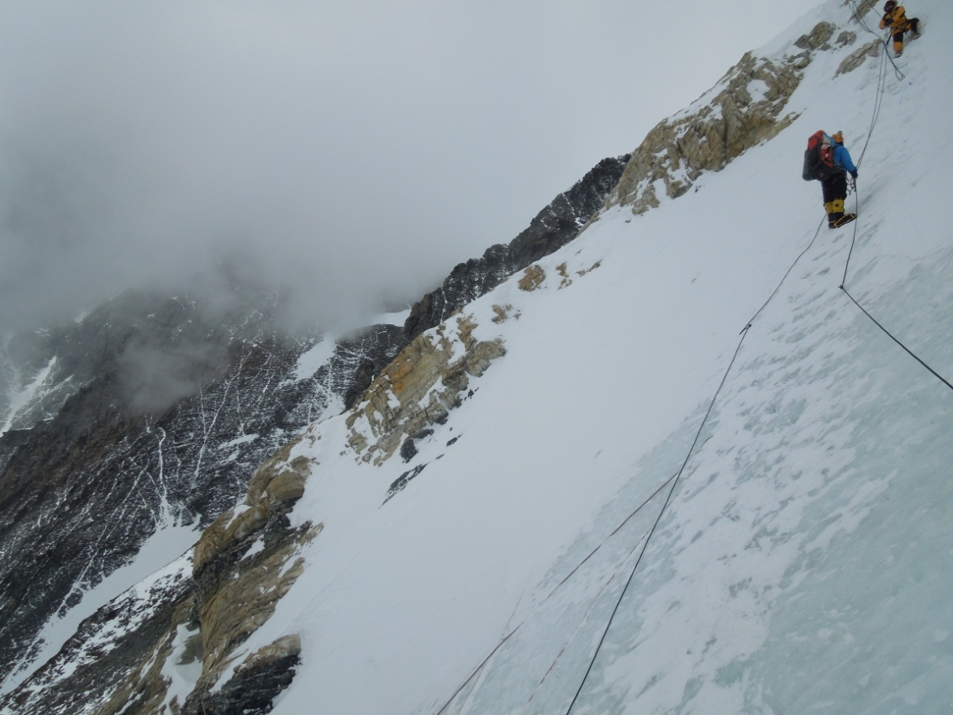

На подходе к «желтому поясу» скала на высоте 7700

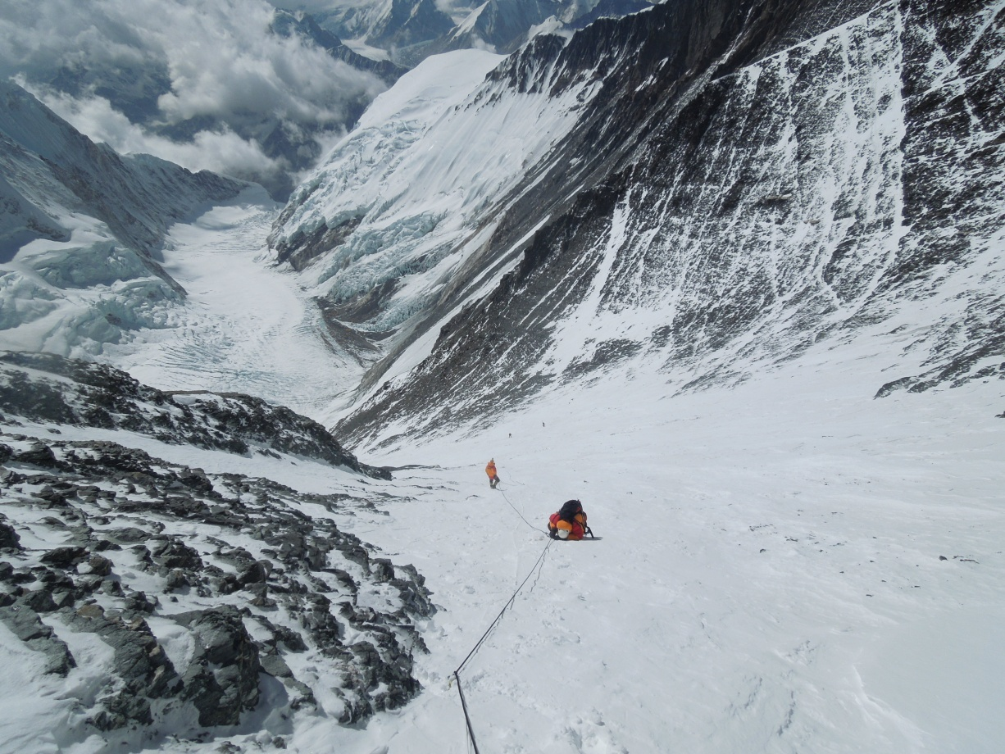

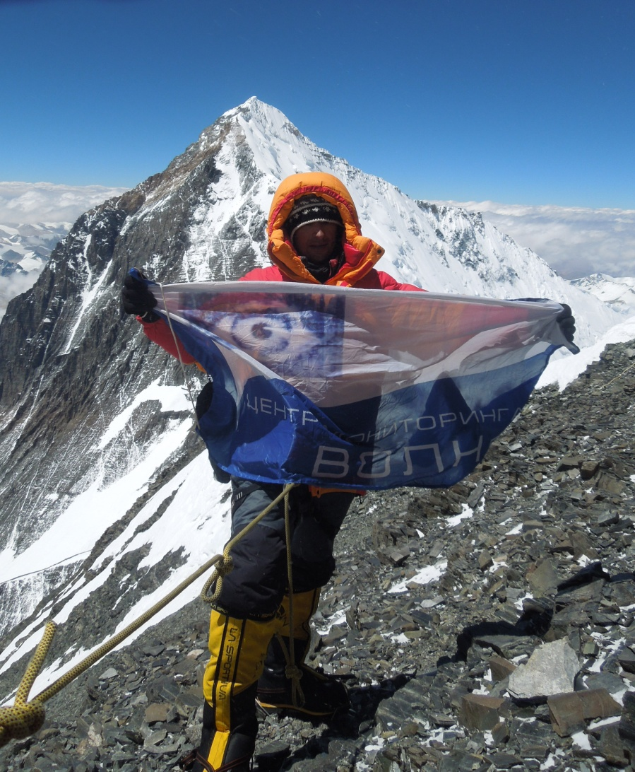

На полке в 10-ти метрах от вершины:

С.Кондрашкин (сверху) и В.Коваль (снизу). 16 мая 2013 года.

На заднем плане - Эверест